Первым делом нужно создать айпи. Которое будет подключать наши два приложения.  
Сначала скачиваем все наши пакеты NUGet и через консоль диспетчер пакетов подключаем к PGAdmin.

Загружаем наши контроллеры в папку контроллеср ( они нужны нам для работы с айпишкой, принятия, вывода и работы с этими данными)

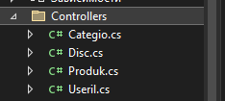

Все данные с бд загрузились в папку моделс.

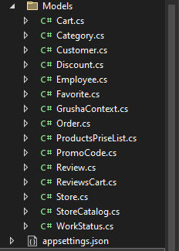  
Работоспособность проверяем отладчиком,что наш контроллер работает.

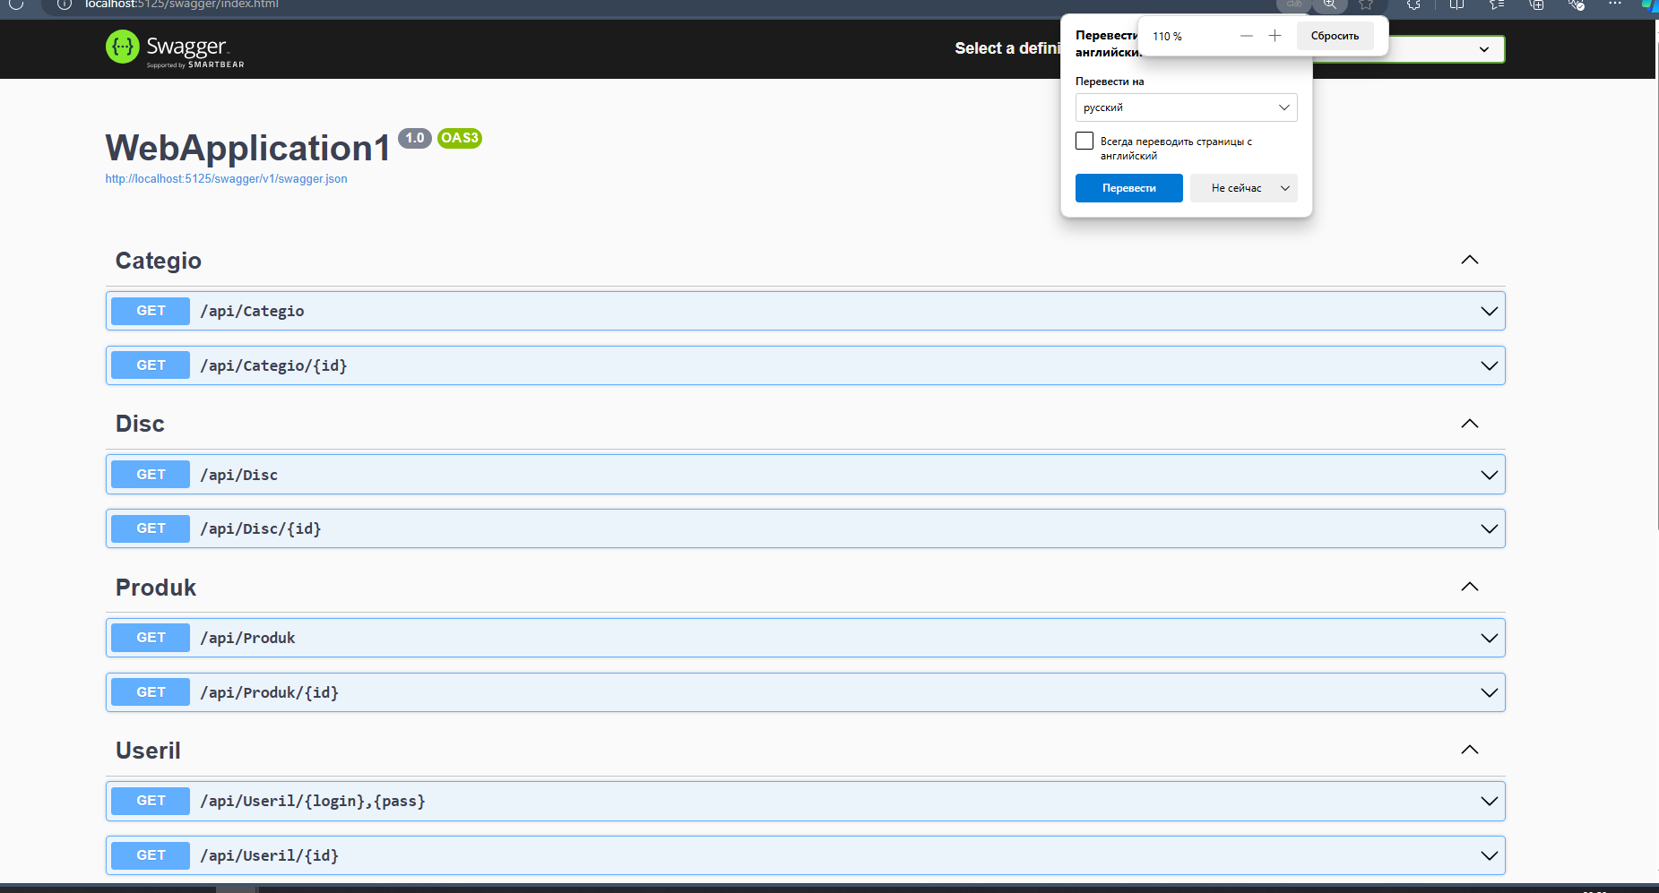

**Создаем второе приложение wpf**

  
создаем папку ДАТА, где хранятся данные, которые будем передавать через айпи.  
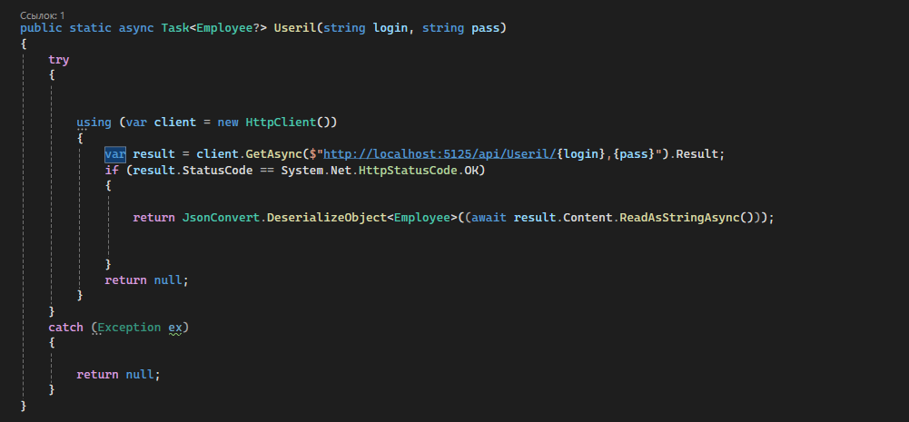

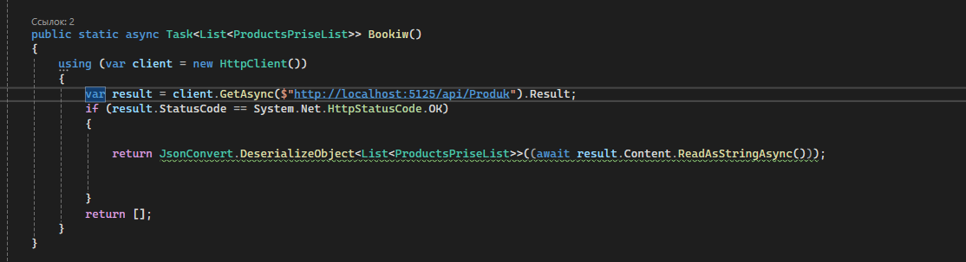

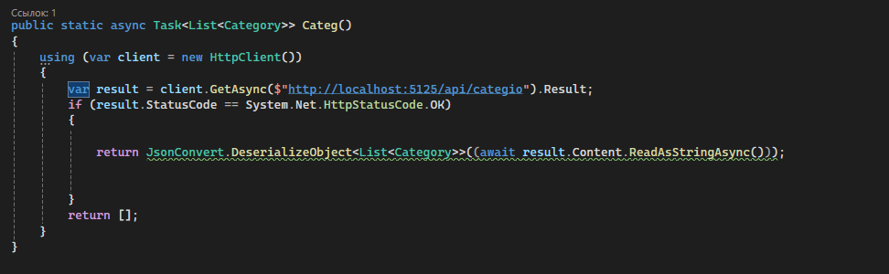

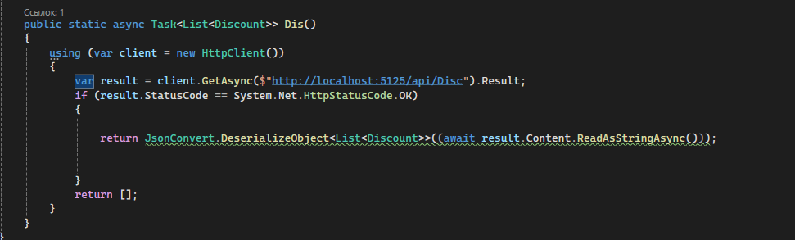

В папке моделс будут хранится данные таблиц.

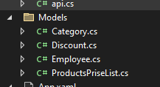

Реализуем окна, для отображения данных

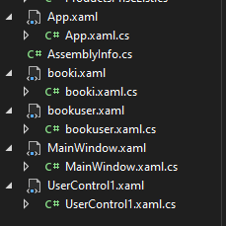

Окно авторизации:  
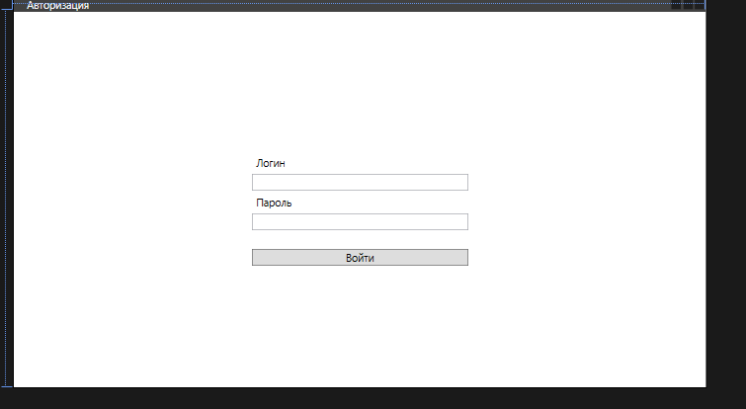

На кнопку «Войти» пропишем код:

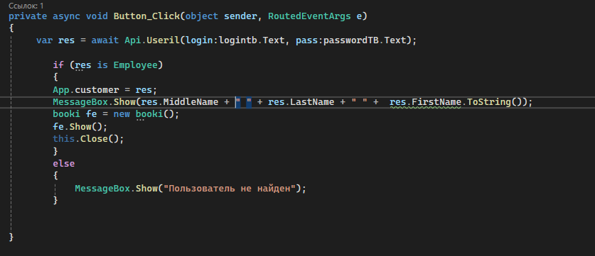  
Вводим наши корректные данные   
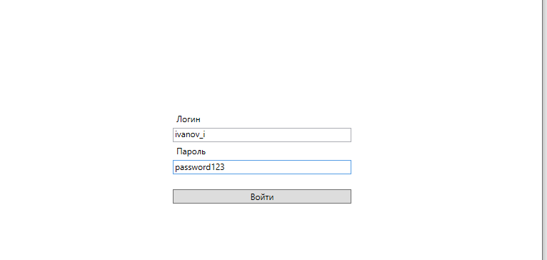

Если все сделали правильно  
выводит месседж бокс  
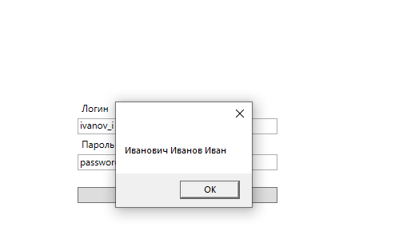  
на окне отображение товаров

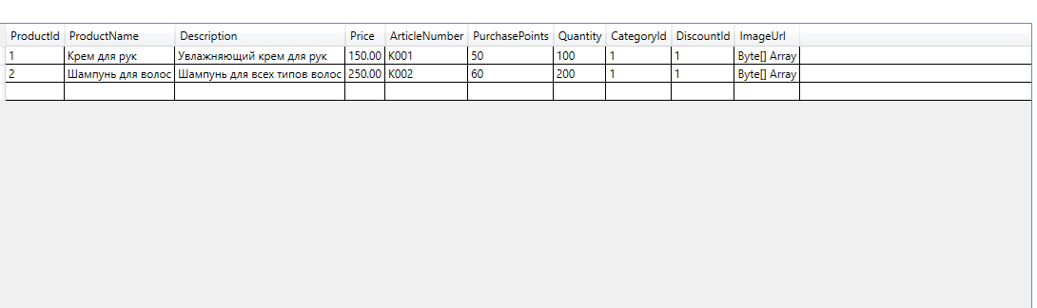

Также юзер контрол для вывода товаров  
